**客户关系管理系统**

概要设计说明书

V1.0

拟制人

审核人

批准人 __________________

**北京工商管理专修学院**

**大数据云计算学院**

变更历史记录

|  |  |  |  |  |
| --- | --- | --- | --- | --- |
| **日期** | **版本** | **说明** | **作者** | **审核** |
|  |  |  |  |  |
|  |  |  |  |  |
|  |  |  |  |  |
|  |  |  |  |  |
|  |  |  |  |  |
|  |  |  |  |  |

**目录**

目录 3

第一章 引言 4

1.1 编写目的 4

1.2 项目背景 4

1.3 使用范围 4

1.4 术语定义 4

1.5 参考资料 5

第二章 总体设计 5

2.1 系统设计 5

2.1.1 系统总体架构 5

2.1.2 系统性能 6

2.1.3 数据管理 6

2.2 页面设计 6

第三章 系统设计 7

3.1 功能结构 7

3.2 功能模块说明 7

3.2.1 用户登录/注销 7

3.2.2 营销管理 10

3.2.3 客户管理 17

3.2.4 服务管理 18

第四章 运行环境 18

4.1 软件运行环境 18

5.2 硬件环境 18

5.3 网络环境 18

第五章 系统数据库设计 18

# 第一章 引言

## 1.1 编写目的

详细、准确和全面的定义客户关系管理系统的概要设计，以利于知道该系统后续的开发工作。明确系统的数据结构和软件结构，把一个软件需求细化成一个软件设计。给出内部软件和外部系统部件之间的接口定义，各软件模块的功能说明、数据结构的细节以及具体的安装、部署要求。本文档所描述的概要设计作为该项目最终验收的标准和依据。

**读者对象：**软件开发人员、设计人员

## 1.2 项目背景

本项目是大数据云计算学院实训项目一开发的项目。

学生学习完动态站技术后，已经掌握了web项目开发的基本技术，本项目作为实训项目，完全安照项目开发流程进行开发，通过需求分析、概要设计、详细设计、开发以及测试让学生了解实际项目开发中的各个环节、学会相关文档的编写，并进一步加强动态站相关技术的掌握和实际应用。

**待开发软件系统的名称：客户关系管理系统**

**设计、开发者：大数据云计算学院学员**

**使用范围：**内网

## 1.3 使用范围

该文档应用的范围包括：客户、决策层、软件开发团队、测试团队。

## 1.4 术语定义

无

## 1.5 参考资料

无

# 第二章 总体设计

## 2.1 系统设计

### 2.1.1 系统总体架构

**系统硬件结构：**

本系统采用MySql数据库，数据库设计原则上符合三大范式，且规范，易于维护。

使用SSM进行开发，采取B/S架构。程序需使用MVC模式，采用三层架构，保证系统的可维护性和可扩展性。

采用LayUI设计前台页面，尽量做到代码精简，大方。

**系统功能结构：**

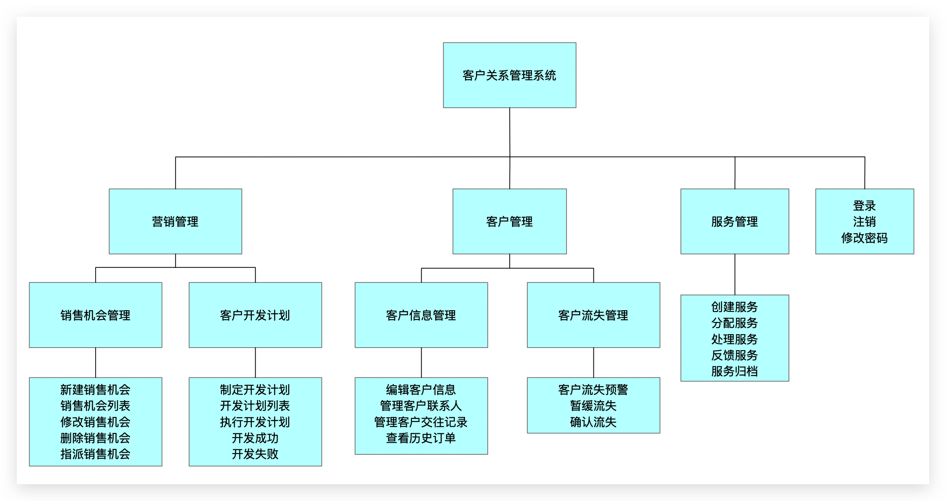

### 2.1.2 系统性能

**系统响应速度：**

本系统在正常的网络环境下，应能够保证系统的及时响应：

统计报表模块相应功能响应时间不超过10秒。

其他模块相应功能响应时间不超过5秒。

### 2.1.3 数据管理

系统使用MySQL数据库。

## 2.2 页面设计

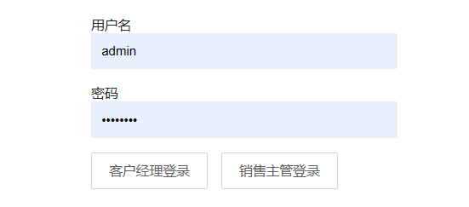

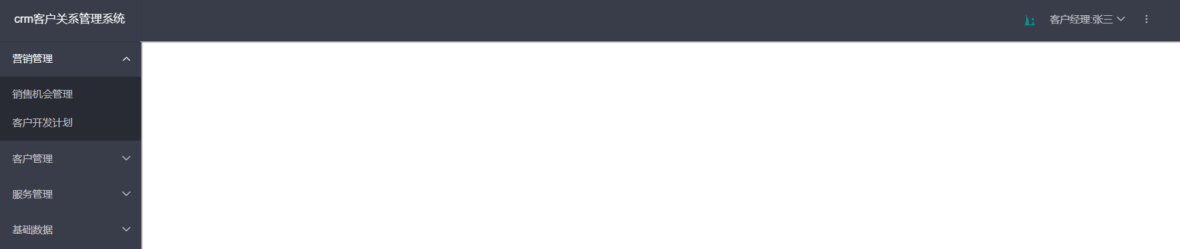

# 第三章 系统设计

## 3.1 功能结构

|  |  |  |
| --- | --- | --- |
| 模块 | 功能 | 描述 |
| 登录注销 | 登录注销 | 系统的登录、注销功能 |
| 营销管理 | 销售机会管理 | 对销售机会进行新建、修改、删除、分配等处理 |
| 客户开发计划 | 为销售机会中的潜在客户制定开发计划并进行开发 |
| 客户管理 | 客户信息管理 | 对老客户的信息进行维护 |
| 客户流失管理 | 对可能流失的客户制定暂缓流失计划 |
| 服务管理 | 创建服务 | 为客户提供服务并进行跟踪和反馈 |
| 分配服务 |
| 处理服务 |
| 反馈服务 |
| 服务归档 |
| 修改密码 | 修改密码 | 对当前登录用户的密码进行修改 |

## 3.2 功能模块说明

### 3.2.1 用户登录/注销

**3.2.1.1** **实现功能**

1.用户进入系统的入口，包括注册用户的登录、注销功能。

2.输入正确的用户名、密码，可以进入订单管理欢迎页面。

登陆页面：



欢迎页面：



输入错误信息，返回登录页面，并显示提示信息：用户名或密码不正确。

在系统中点击注销/退出系统按钮，退出系统，返回登录页面，并删除用户的登录信息。

**3.2.1.2 实现流程**

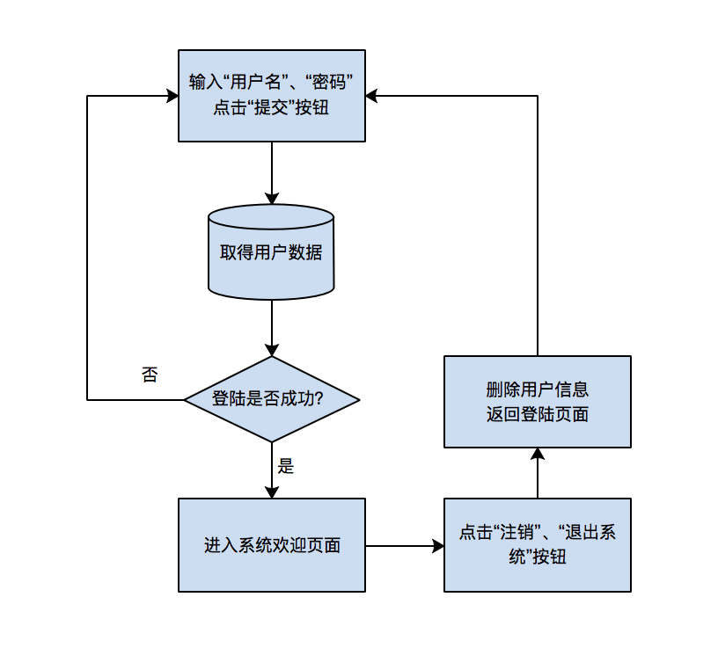

### 3.2.2 营销管理

#### 1 营销机会管理

#### 1.1 实现功能

1.在菜单栏点击营销管理出现子菜单“销售机会管理”，点击进入销售机会管理页面,根据角色客户经理和销售主管分别进入不同的页面.

2.销售机会管理页面显示所有状态为未指派的销售机会信息的列表。

3.可以根据客户名称、概要、联系人查询销售机会信息。

4.销售机会信息列表需要分页，每页显示10条数据。

客户经理进入的销售机会信息列表页面(只显示当前客户经理自己所创建的销售机会)：

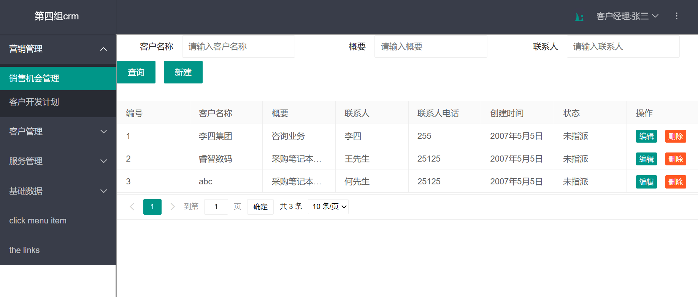

销售主管进入的销售机会信息列表(在”指派给”操作下获取客户经理下拉列表):

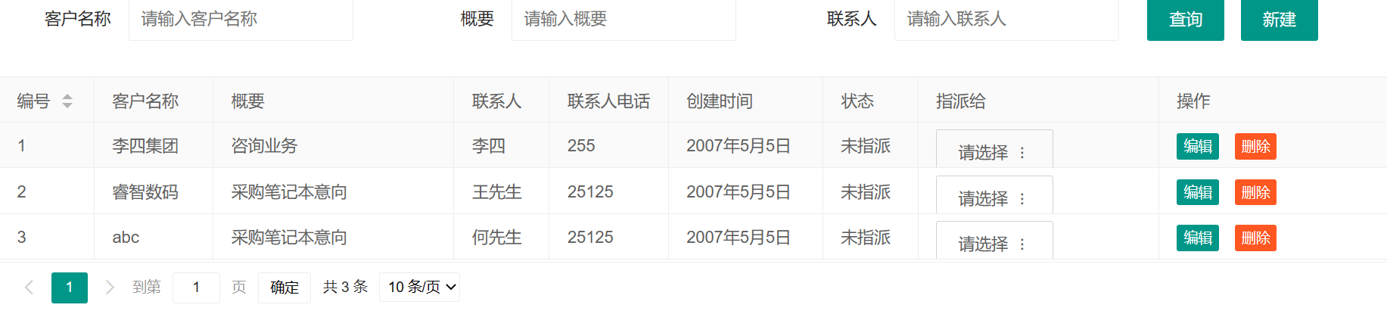

#### 5.销售主管可通过下拉列表将未指派的销售机会指派给某个客户经理,指派成功后，在数据库中把销售机会状态改为“已指派”,系统自动输入指派时间。

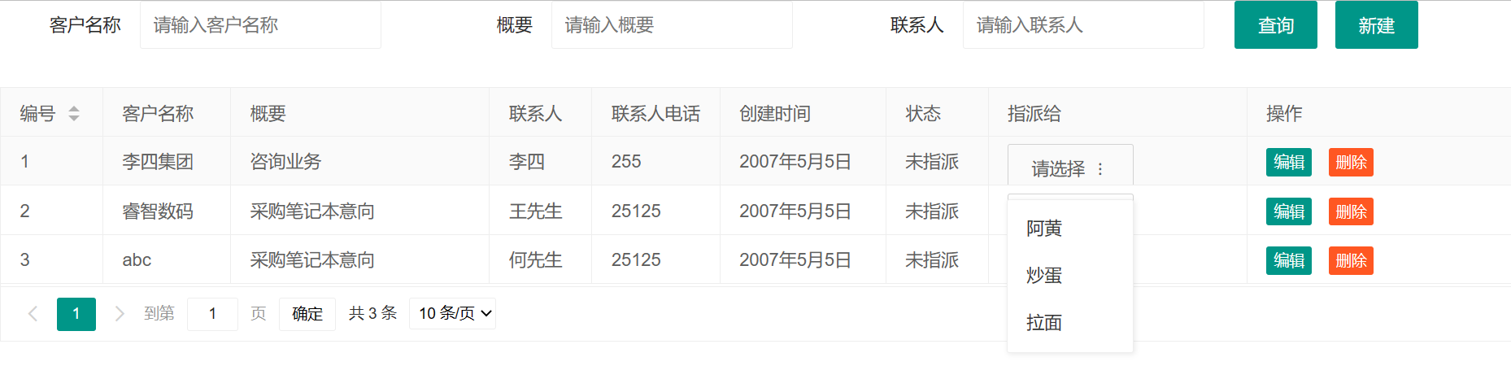

**6.** 在销售机会信息列表点击操作栏中“新建”按钮，进入新建销售机会页面。

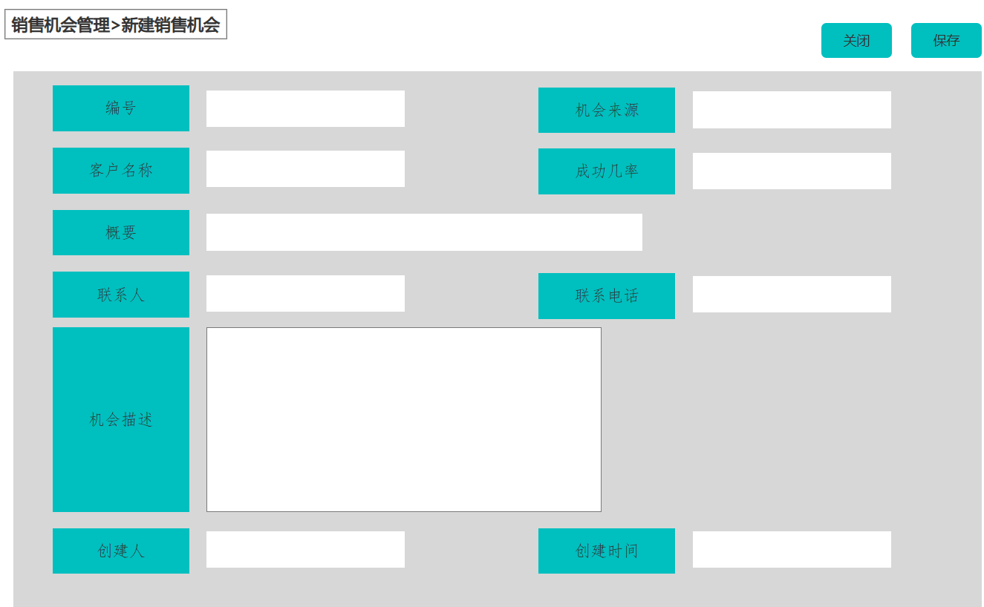

|  |  |  |  |
| --- | --- | --- | --- |
| **数据项** | **说明** | **输入格式** | **是否必填** |
| 编号 | 系统自动生成：KH071202001(KH+年月日+编号) | 输入框只读 |  |
| 机会来源 |  | 文本 |  |
| 客户名称 |  | 文本 | 是 |
| 成功机率 | 从0到100的数字 | 数字 | 是 |
| 概要 | 对销售机会的简要描述 | 文本 | 是 |
| 联系人 |  | 文本 |  |
| 联系人电话 |  | 文本 |  |
| 机会描述 |  | 文本 | 是 |
| 创建人 | 自动填入当前登录用户，用户不可更改 | 输入框只读 | 是 |
| 创建时间 | 当前系统时间 | 输入框只读 | 是 |

**7.输入销售机会信息，点击“保存”按钮，弹出确认框。**

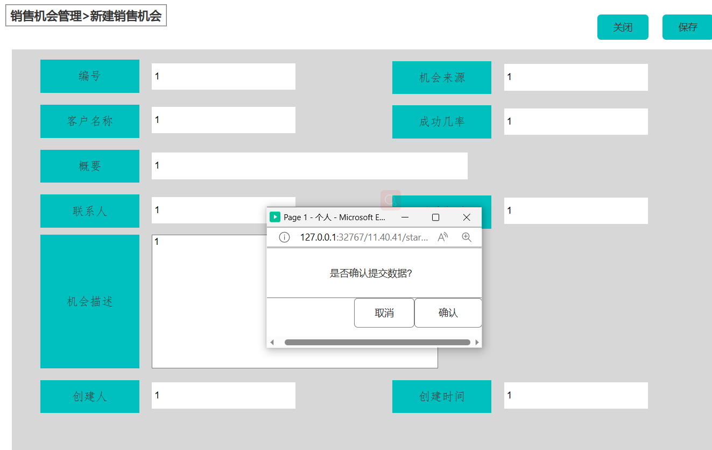

**8.**点击“确认”，在数据库中添加一条销售机会状态为未指派，并返回销售机会列表；点击“取消”，返回新建销售机会页面。

**9.** 在销售机会信息列表操作栏中点击“编辑”按钮，进入编辑销售机会页面并显示数据。

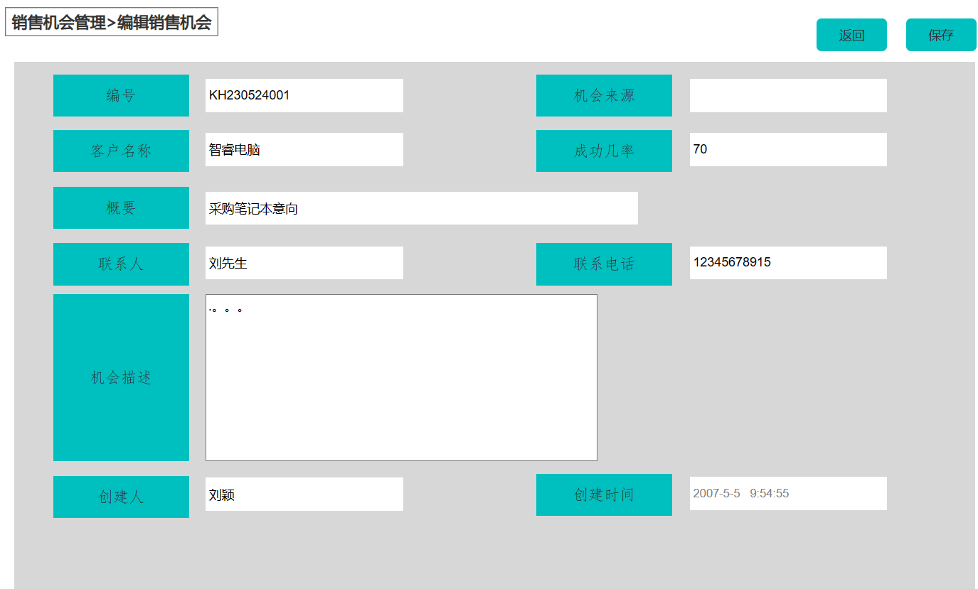

10.修改数据(参考新建时的数据说明)并点击“保存”按钮，弹出确认框。根据确认框选项进行相应操作。

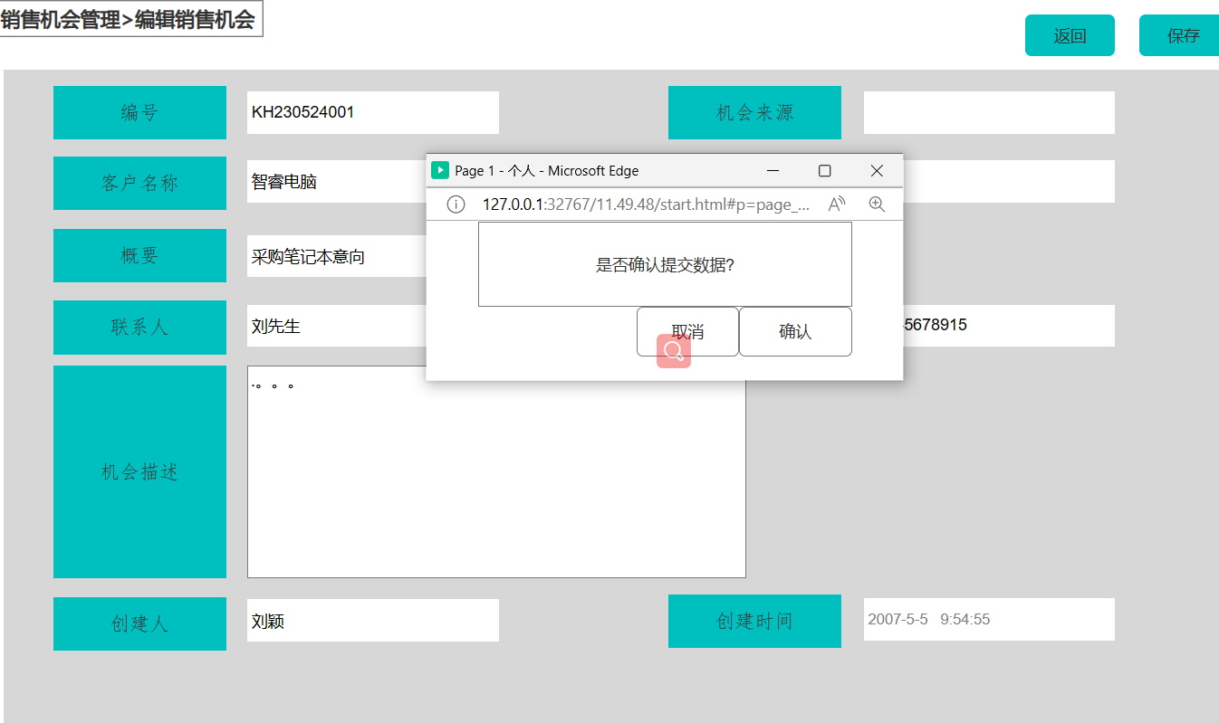

11.点击确认,在数据库中修改该销售机会信息;点击取消,关闭确认框.

12.在销售机会信息列表对自己所创建的销售机会状态为”未指派”的销售机会可点击“删除”按钮进行删除，弹出是否删除确认框。根据确认框选项进行相应操作。

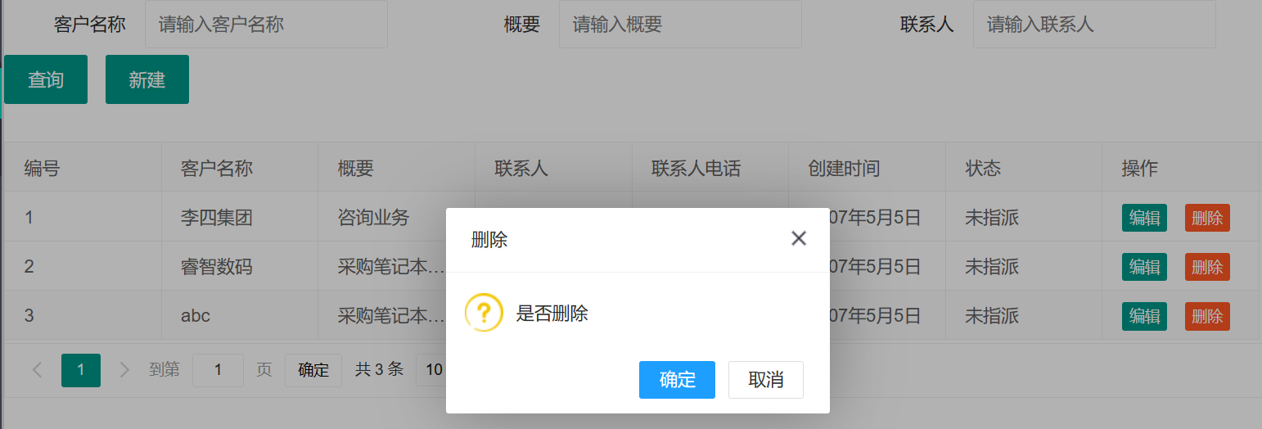

13.点击确定按钮,在数据库中删除该条未指派的销售机会.点击取消,关闭确认框.

**1.2实现流程**

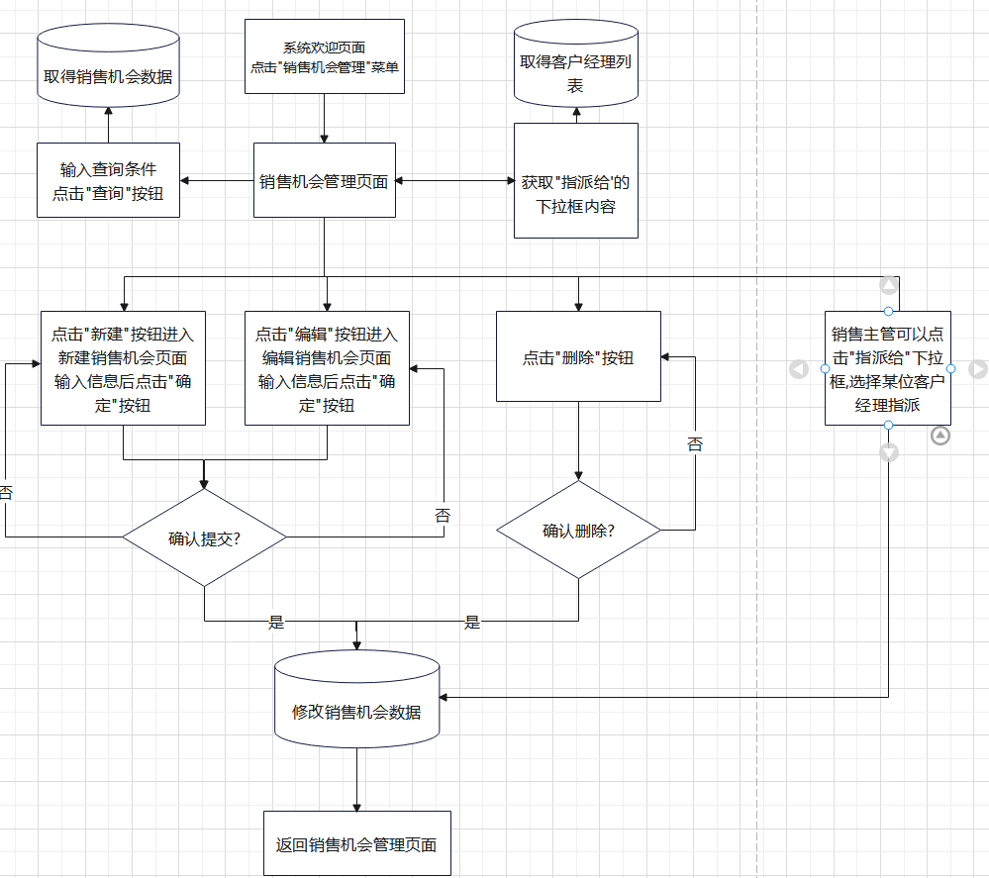

2客户开发计划

2.1实现功能

1.在菜单栏点击营销管理出现子菜单”客户开发计划”,点击进入客户开发计划的页面,根据角色销售主管和客户经理分别进入不同的页面.

2.客户经理进入的页面显示所有分配给该客户经理的状态为已指派的销售机会.可制定计划和执行计划

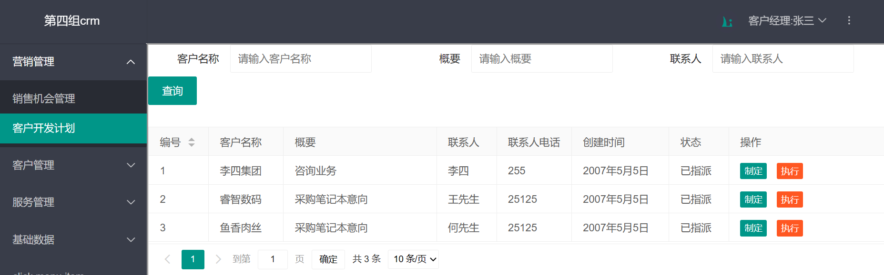

3.销售主管进入的页面显示所有状态为已指派的销售机会.可制定计划.

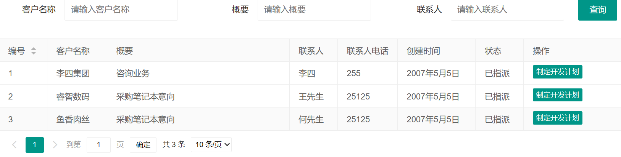

4.可根据客户名称,概要,联系人来查询状态为已指派的销售机会.如上图.

5.点击操作栏中的制定开发计划按钮,进入制定开发计划的页面.并且查出该销售机会的详细信息展示(不可编辑).

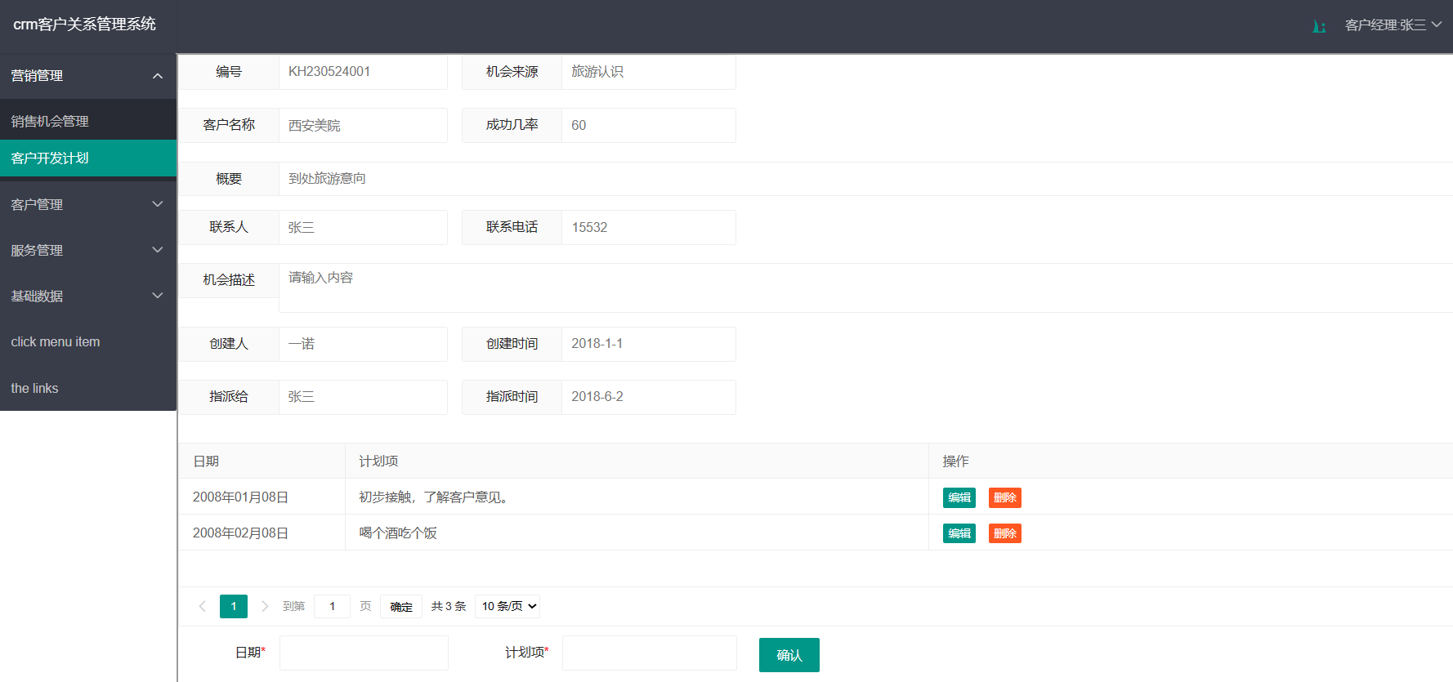

6.新建一项计划,输入日期和计划项为必填,如上图展示.日期的输入格式为“2007-12-13”。点击确认按钮保存该计划项到数据库中.操作成功的话弹出提示框提示”成功”.

7.以表格形式展示出制定的所有计划项,在操作栏中可编辑和删除所在的计划项,日期不可编辑.

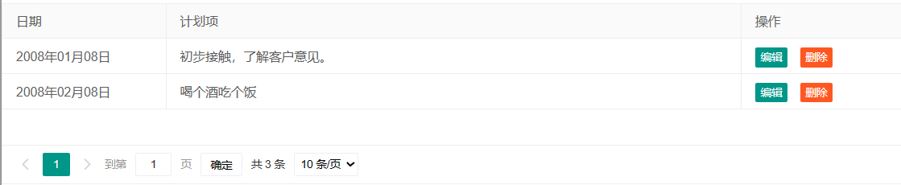

8.在客户经理进入的客户开发计划的页面,可点击操作栏中的执行按钮进入执行开发计划的页面,填写计划项的执行效果.点击确认即保存至数据库.操作成功的话弹出提示框提示”成功”

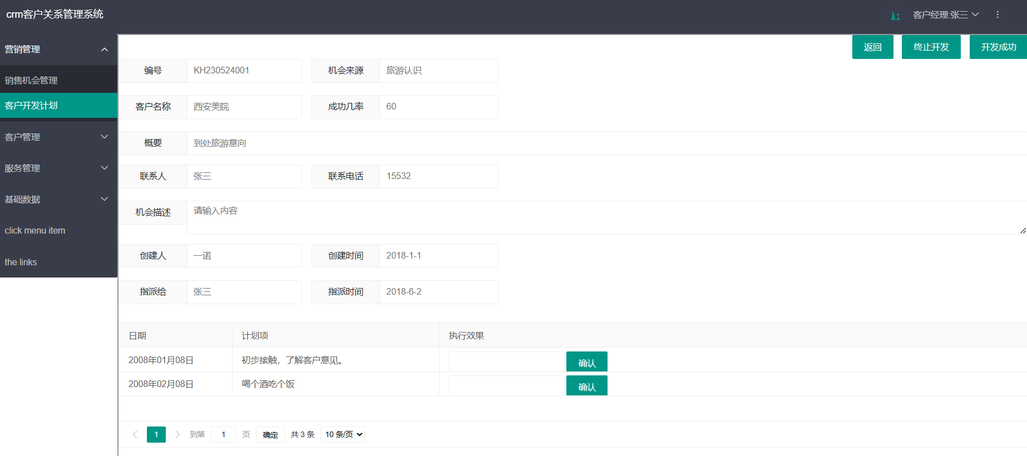

9.点击执行开发计划的页面的开发成功按钮,即修改数据库销售机会的状态为“开发成功”;点击执行开发计划的页面的终止开发按钮,即修改数据库销售机会的状态为“开发失败”.操作成功的话弹出提示框提示”成功”

2.2实现流程

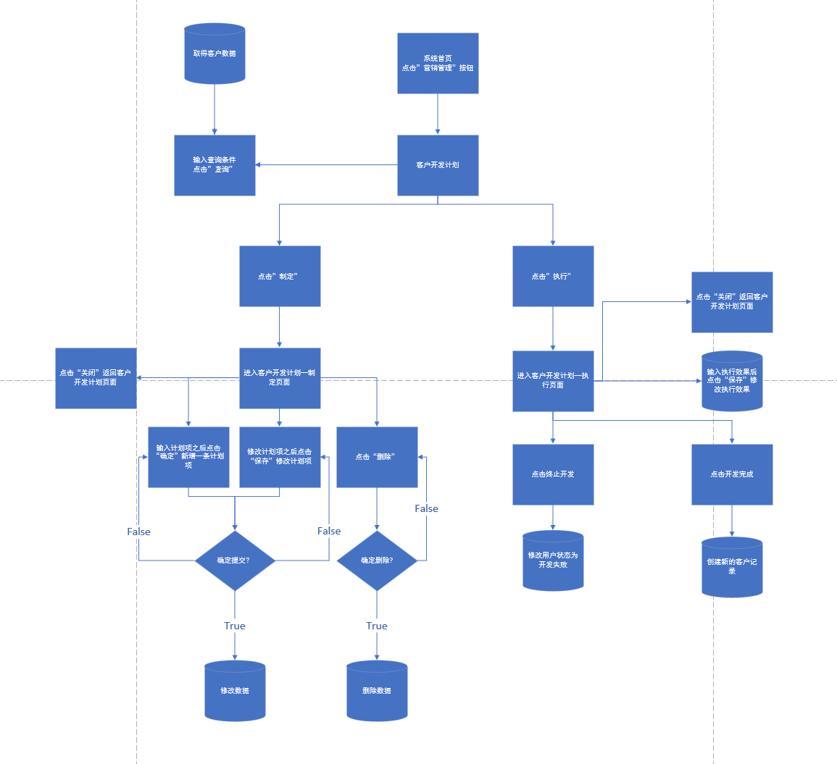

### 3.2.3 客户管理

#### **3.2.3.1**客户信息管理

**1 实现功能**

1.在菜单栏点击客户管理出现子菜单“客户信息管理”，点击进入客户信息管理页面,显示分配给自己的客户.需要分页，每页展示10条数据

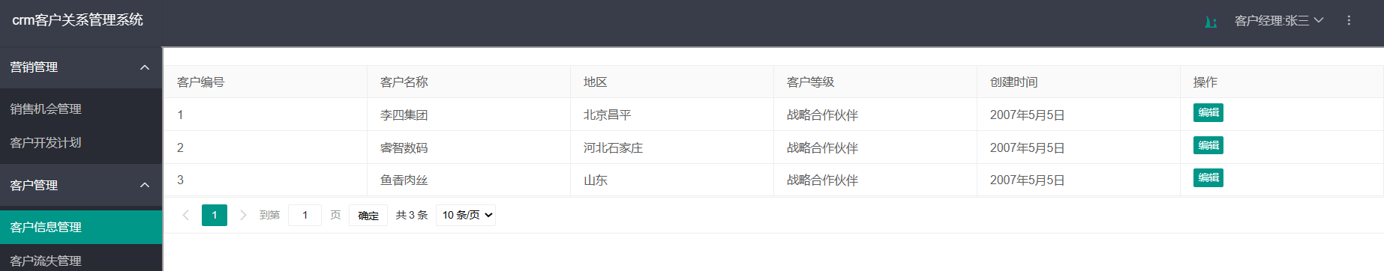

4.点击编辑进入客户信息详情页面,可进行编辑,完成后点击保存,成功则在修改数据库中数据然后返回客户信息管理页面.销售机会时已经有分配的客户经理,开发成功后还可以分给别的客户经理

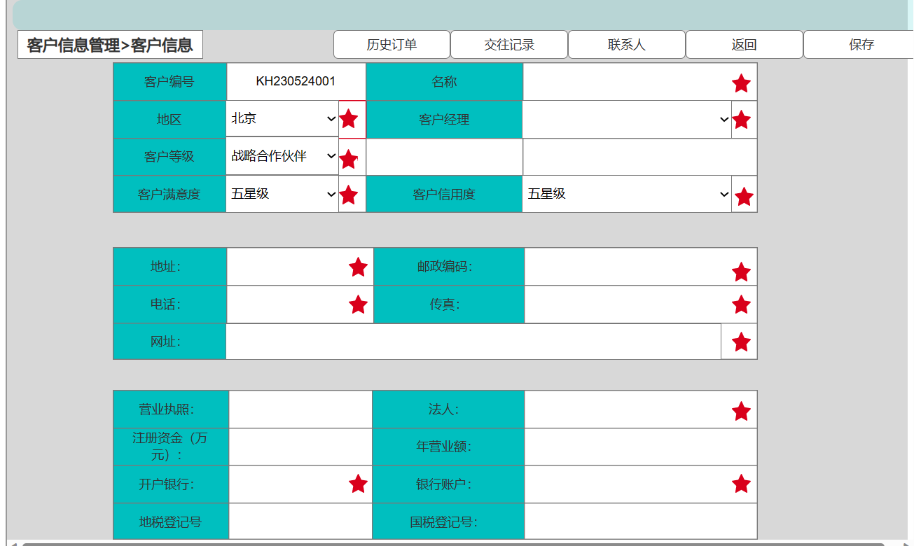

5.点击历史订单进入历史订单页面,显示该客户的编号和名称信息.分页显示所有和该客户的历史订单.

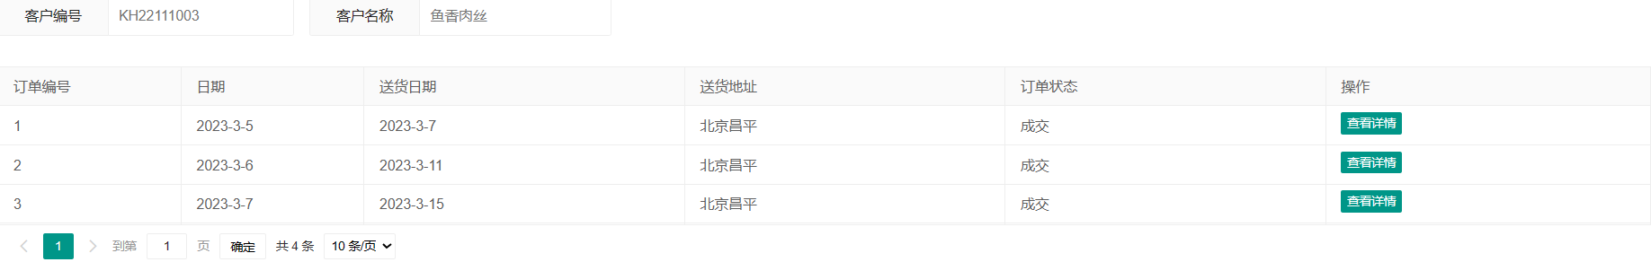

1. 点击操作栏中查看详情进入该条历史订单详情页面.

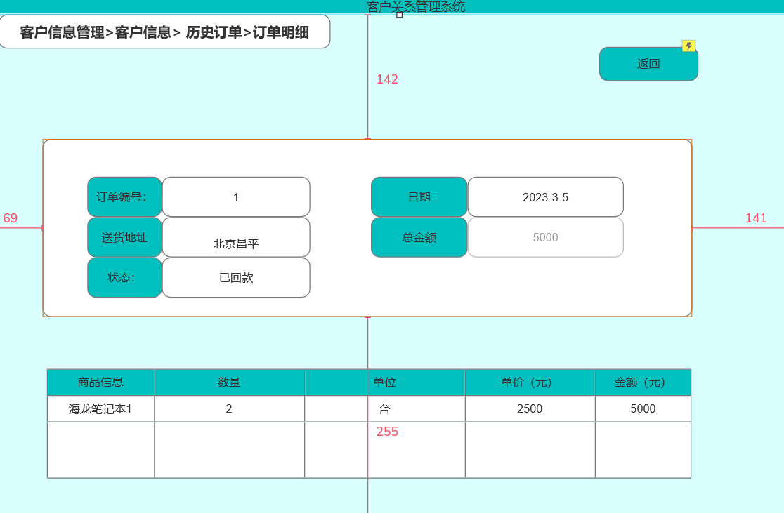

9.点击交往记录进入交往记录页面,显示该客户的编号和名称,所有的交往记录信息,可编辑新建删除.

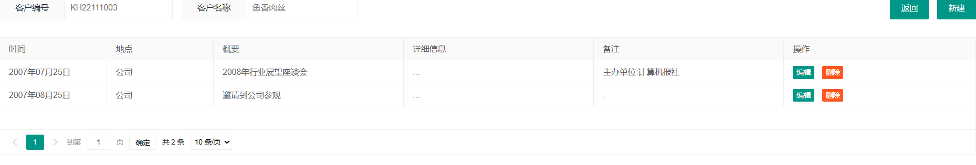

10点击新建进入新建交往记录页面.输入必要信息后点击确认即保存至数据库中.

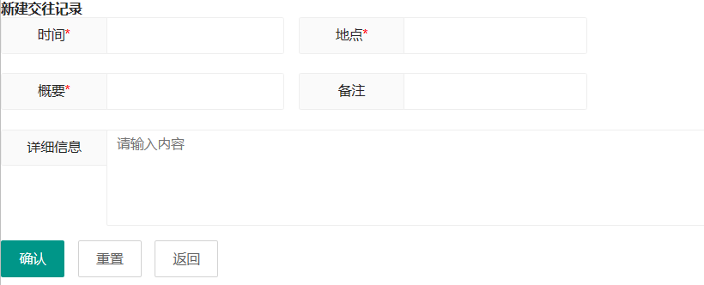

1. 点击操作栏中的编辑进入编辑交往记录页面,查询显示该交往记录的信息以供编辑

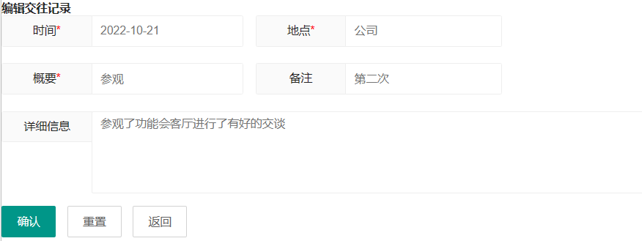

1. 点击操作中删除弹出确认删除提示框,确定即在数据库中删除

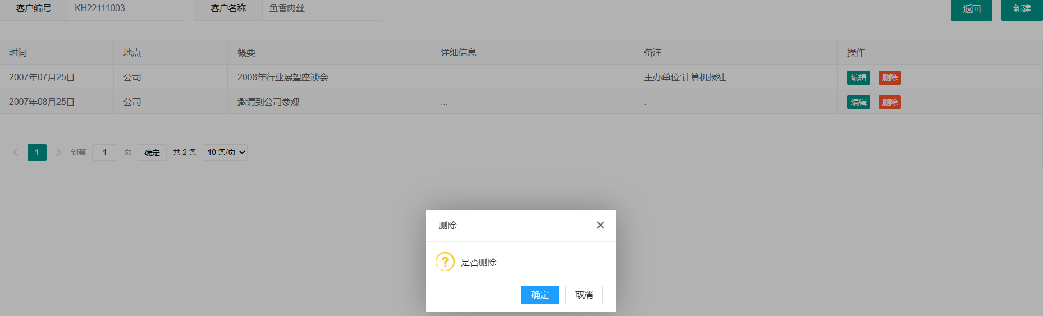

13.点击联系人进入该客户的联系人查询页面,显示该客户编号,名称,分页显示所有的联系人

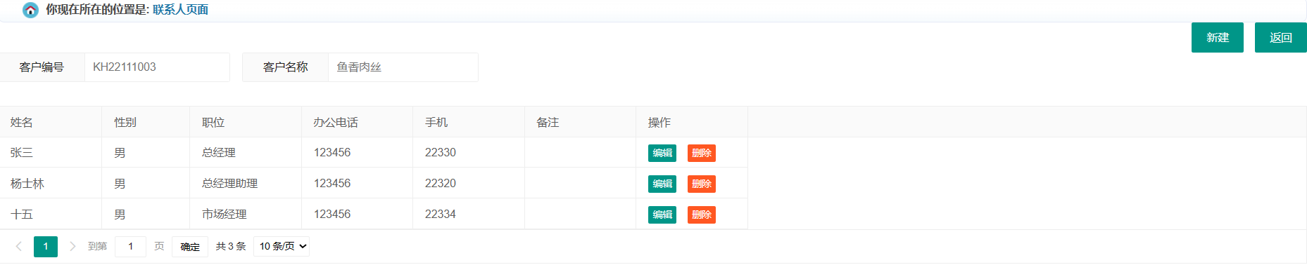

14.点击新建进入新建联系人,输入必要信息后点确认即保存至数据库中然后返回联系人查询页面.点返回则直接返回联系人查询页面

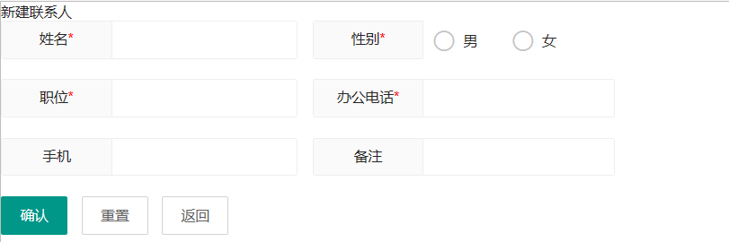

2.实现流程

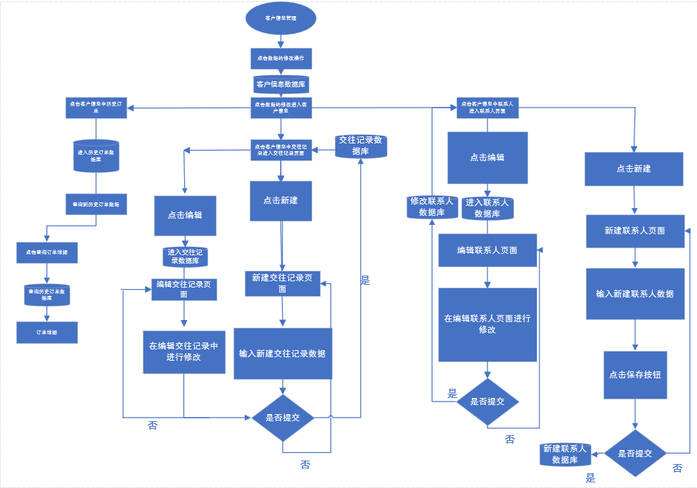

**3.2.3.2客户流失管理**

每周六凌晨02：00系统自动检查订单数据，如果发现有超过6个月没有下单的客户，则自动添加一条客户流失预警记录。

1. 点击客户管理中的订单流失管理进入到此页面
2. 客户流失管理页面可以根据客户/客户经理/服务类型进行条件查询，并显示客户管理的列表
3. 列表中的操作有暂缓流失和确认流失
4. 点击暂缓流失按钮，输入信息后保存到数据库中，然后返回到客户流失管理页面

功能描述：对于系统自动产生的客户流失预警，负责该客户的客户经理要第一时间采取措施，充分了解客户流失的原因，并采取应对措施。然后在系统中使用“暂缓流失”功能点，填写采取的措施。注意： 暂缓措施可以不断追加，系统要保存每次追加的暂缓措施。

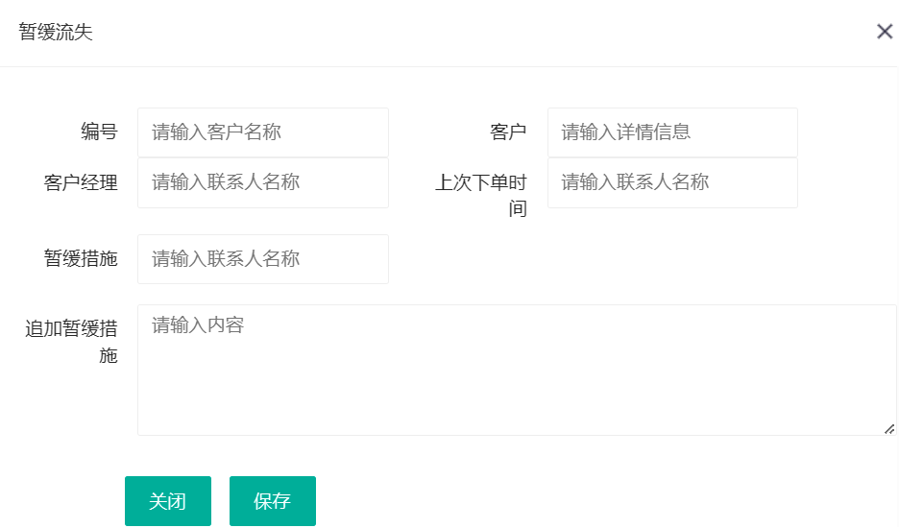

1. 点击确认流失按钮，输入信息后保存到数据库，证明该客户已经流失，点击保存后返回到客户流失管理页面

功能描述： 如果确是存在不可逆转的因素，客户不可能再购买本公司的产品，则确认该客户的流失。

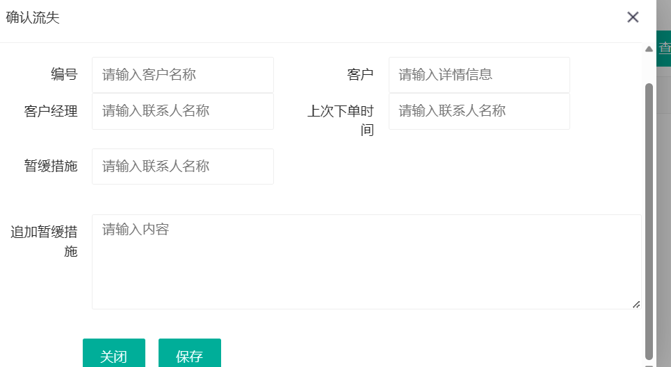

### 3.2.4 服务管理

### 1.1服务管理

## 1.1.1实现功能

1.用户进入服务创建页面，里面有添加客户服务需求功能

服务创建页面：

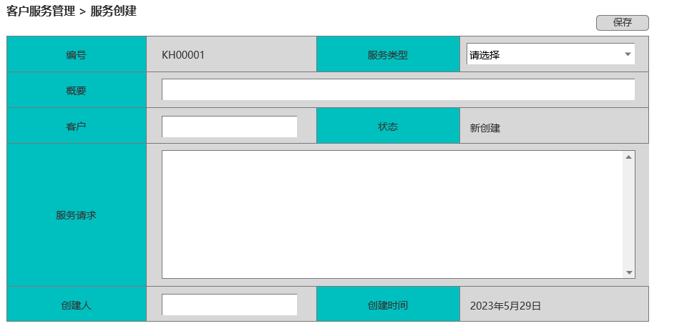

2.选择服务类型，输入概要等信息以后点击保存，弹出保存提示框。

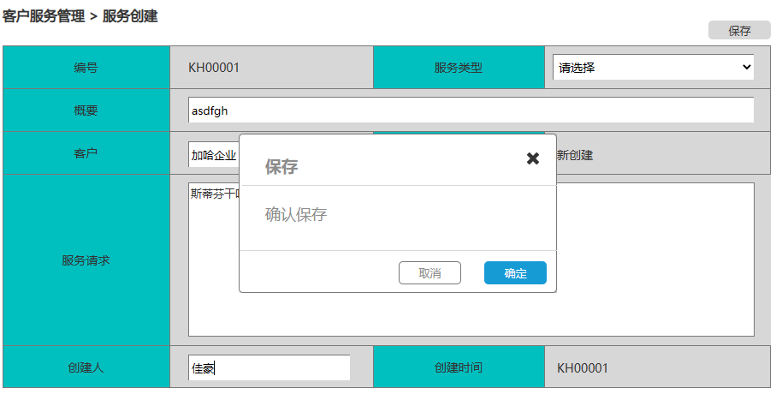

3.点击确认后把填写的数据存入数据库中，并跳转到服务分配页面，点击取消返回服务创建页面。

4.服务分配页面主要功能有查询新创建客户服务需求。

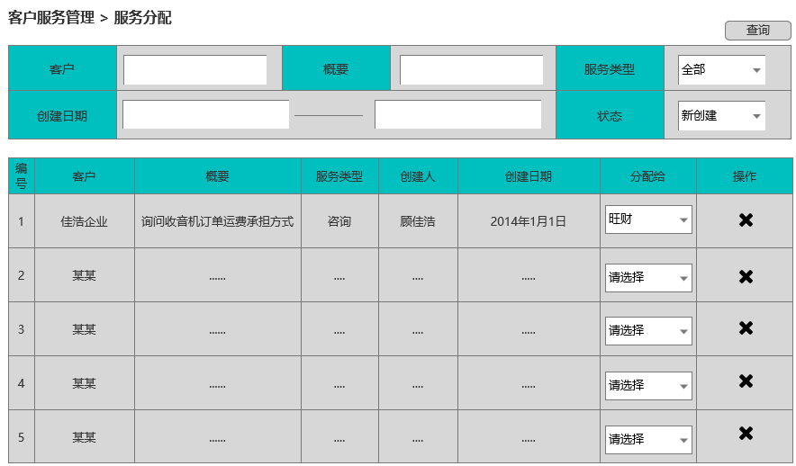

5.删除新创建的客户服务需求，点击确认删除此数据，点击取消返回服务分配页面。

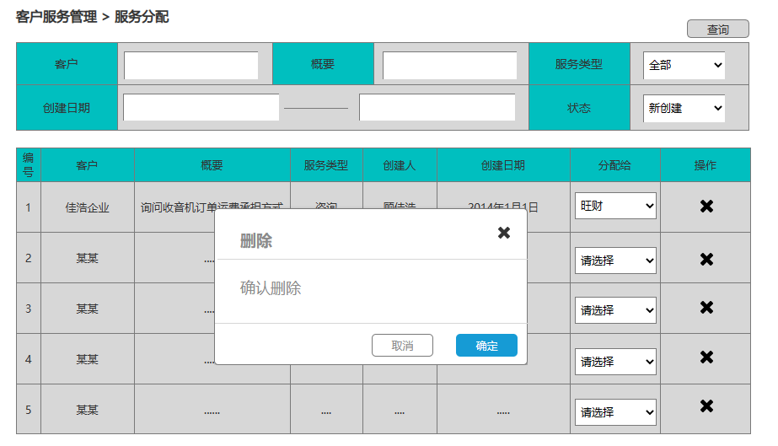

6.销售主管把新创建的客户服务需求分配给状态为“正常”的客户经理，在数据库里把分配给这一项的状态修改为已分配。

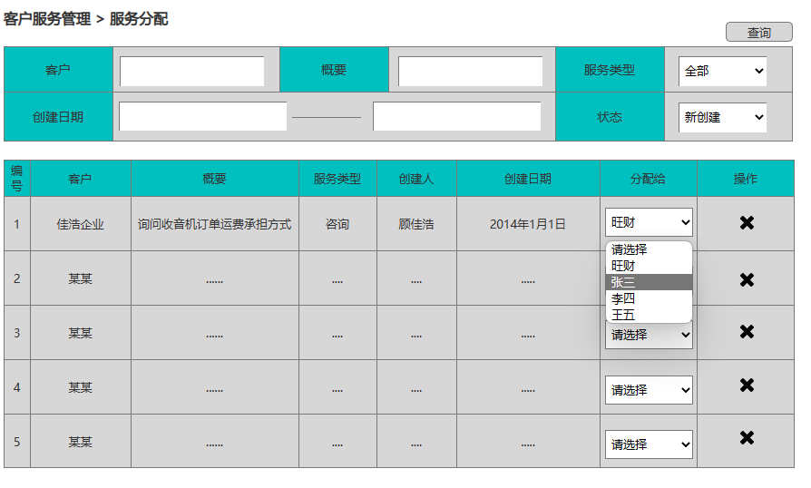

7.点击导航栏服务处理进入服务处理页面

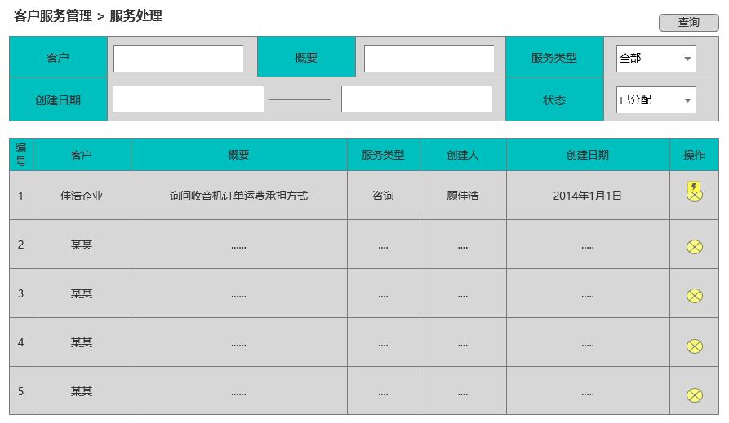

8.主要功能有查询已分配的客户服务需求，点击操作按钮进入客户详细信息。

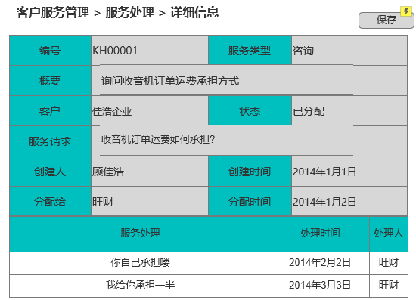

9.详细信息页面主要功能有查询客户服务详细信息，系统自动记录处理时间，填写服务处理、处理人的信息。

10. 首先查询得到状态为“已处理”的服务单据，点击编辑按钮出现反馈页面，可以根据条件来查询信息。

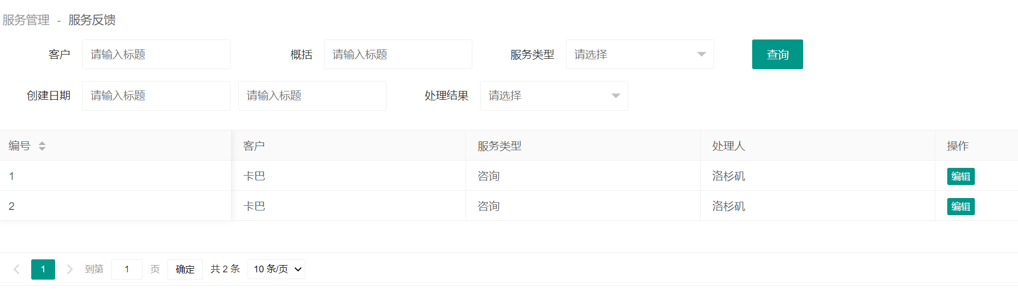

11.需要填写处理结果，并选择客户对服务处理的满意度。客户满意度为1~5的值。

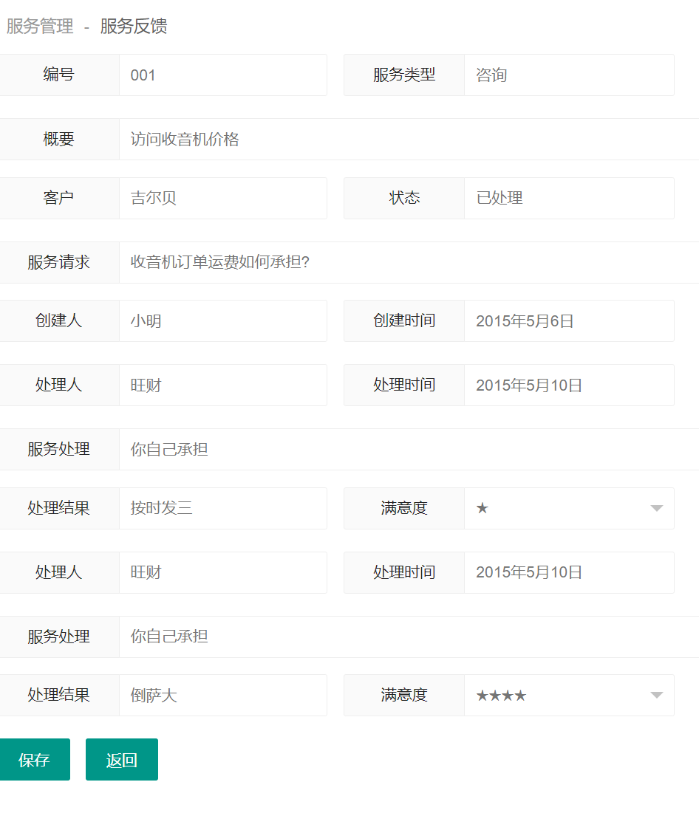

12.填写处理结果和满意度后点击 ”保存“ 按钮,弹出提示框。

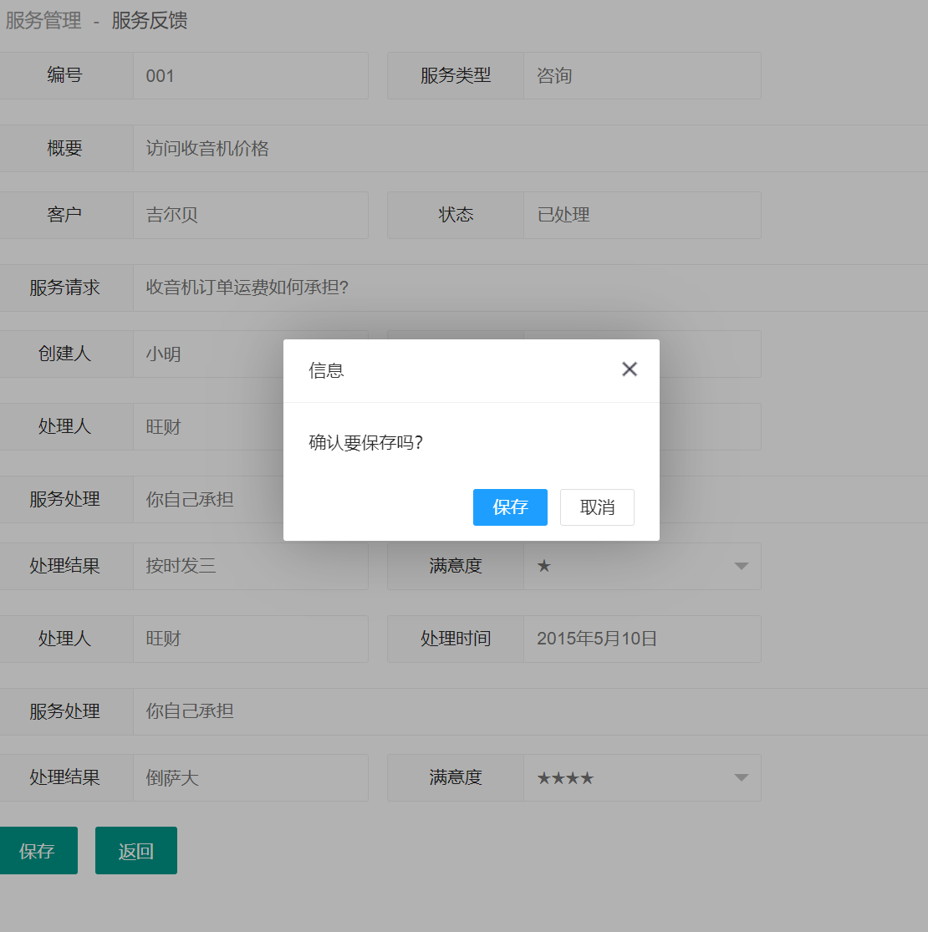

13.点击 “保存”，在数据库中添加服务反馈信息，并返回服务反馈页面。



14.点击 “取消”按钮，继续填写处理结果。



15. 根据客户满意度不同，要进行相应的处理和服务单据状态。

满意度大于等于3，服务单据状态改为 “已归档”，应到数据库中给客户添加服务单据状态。

满意度小于3，服务单据状态改为 ”已分配”，应到数据库中给客户添加服务单据状态, 并重新进行处理。

16. 点击服务归档进入归档列表，可以根据客户、概要、服务类型、创建日期进行查询、点击“查询”按钮来查看客户的服务单据信息。

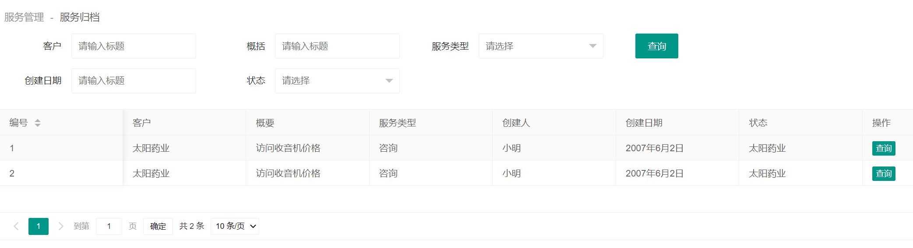

17. 点击“查询”按钮来查看客户的服务单据信息。

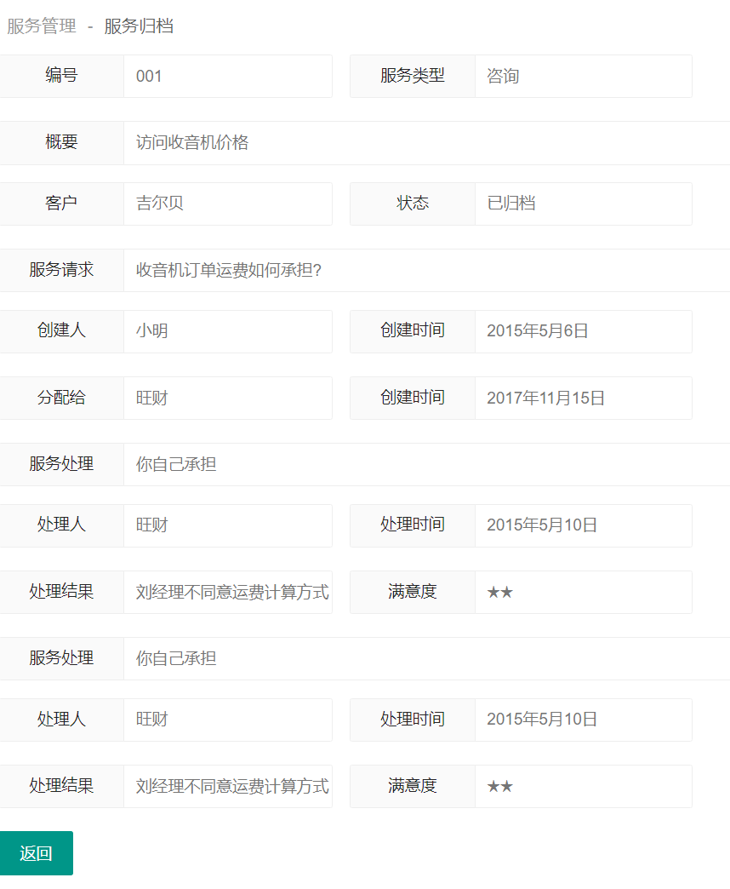

18.点击 “返回”按钮，并返回服务归档页面。



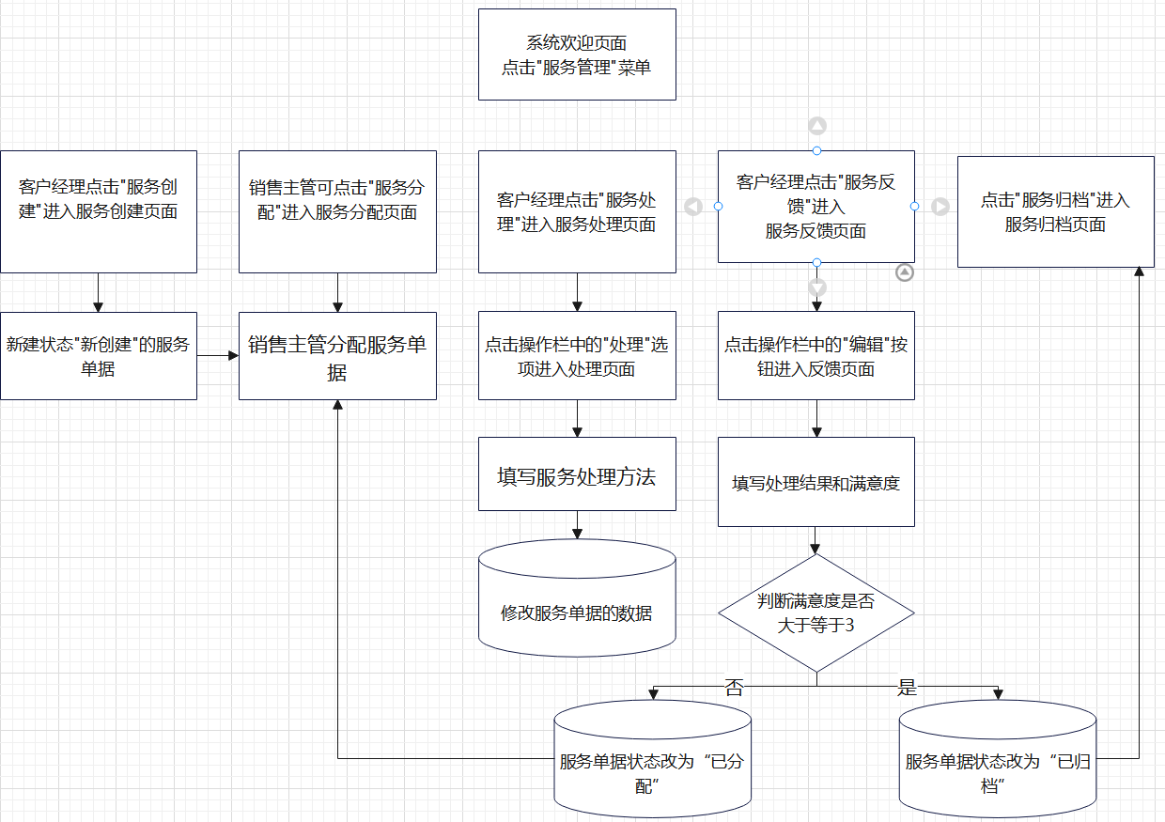

# 第四章 运行环境

## 4.1 软件运行环境

|  |  |  |
| --- | --- | --- |
| **序号** | **名称** | **基本配置** |
| 1 | 操作系统 | 红旗Linux 5.0 以上版本、 |
| 3 | 应用服务器 | Tomcat6.0以上版本 |
| 4 | 数据库 | MySql UTF8编码 |
| 5 | 对客户端的要求 | IE6、IE7、IE8、IE9、IE10、火狐浏览器、360浏览器 |

## 5.2 硬件环境

|  |  |  |  |
| --- | --- | --- | --- |
| **序号** | **名称** | **数量** | **基本配置** |
| 1 | 应用服务器 | 1台 | 2CPU.8G内存. 107G |
| 2 | 数据库服务器 | 1台 | 2CPU.8G内存. 107G |

## 5.3 网络环境

系统运行内部网。

# 第五章 系统数据库设计

具体内容参照数据库SMBMS。